

**Angèle**

**Lisez attentivement les questions avant d’écouter la chronique**



**Écoutez et faites les exercices**

## I. Dans quel ordre entendez-vous les évènements de la vie d’Angèle :

1. 🖵 elle a appris à jouer du piano
2. 🖵 école de jazz
3. 🖵 à Linkebeek, une commune en région flamande
4. 🖵 elle est vite devenue populaire grâce à son premier single
5. 🖵 dans un collège catholique dont l'éducation était très stricte
6. 🖵 la présentation de son deuxième single
7. 🖵 l'École Decroly
8. 🖵 le 3 décembre 1995 à Uccle
9. 🖵 ses tous premiers concerts dans des cafés de Bruxelles

## II. Cochez les régions de la première tournée d’Angèle.

🖵  🖵 

🖵 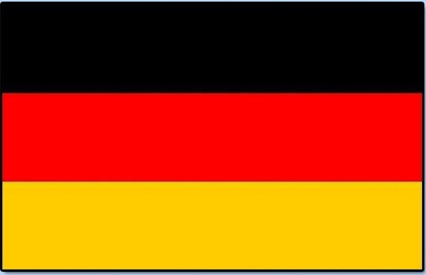 🖵 

🖵  🖵 

## III. Associez les informations aux années.

|  |  |
| --- | --- |
| A) | Annonce d’un concert dans les Zénith et Aréna |
| B) | L’album le plus vendu en France |
| C) | La chanteuse a été nommée pour 3 Victoires de la Musique |
| D) | La chanteuse est devenue un icône pop |
| E) | Nomination comme révélation de l'année aux Victoires de la musique |
| F) | Réédition de l’album Brol |

|  |  |
| --- | --- |
| 2019 | 2020-2021 |
|  |  |